曼德勒国际机场
机场信息 | 国家/地区 | 缅甸 |  |  |  | 三字代码 | MDL
 | 通用语言 | 缅甸语/英语 |  |  |  | 货币/汇率 | 缅甸元/1：224左右
航班类型 | 类型 |  |  | 短停 |  |  | 航后
 | A320 |  |  | √ |  |  | ×
 | A321 |  |  | √ |  |  | ×
航材保障预案 | 航材清单 |  | 件号 |  |  | 库存 | 保障方案(备注）
 | A320前轮 |  | 3-1531-3 |  |  |  | 求援川航，无换轮能力
 | A320主轮 |  | C20195162 |  |  |  | 求援川航，无换轮能力
 | A321主轮 |  | C20500100
 | 滑油 |  | EASTMAN#TO#2197
 | 液压油 |  | HYJET#V#GAL
 | 氧气瓶
 | 其他航材 |  | ×
仓储单位 | 昆明隆瑞国外航线维修
 | 地址 |  |  | 曼德勒机场大楼一楼（8号廊桥对面）。
 | 联系方式 |  |  | 负责人：杨俊  Eml：MDL@kmlongrui.com  TEL：0997-101-6290
当地及周边资源 | 机队规模及备注 |  |  |  |  | 联系方式
缅甸国际航空 | 曼德勒当地无资源，仅仰光有1架A320飞机，资源有限。 |  |  |  |  | Min Min Tun(Purchasing Manager)  Eml:Supply.engg@maiair.com
川航 | 川航曼德勒配有320主轮、前轮 |  |  |  |  | 邮箱：aog-csc@sichuanair.com  电话：+86 13908081935
昆明 | 空运约1h30min
营业部 | 无 （九元代办）
物流运输 | 空运 |  |  |  | 陆运 |  |  | 海运
 | 从上海直达曼德勒空运约5小时；从昆明运输约1h30min； |  |  |  | 从仰光运输约8小时（600KM）；
进出口报关 | AOG情况飞机可自带航材，只要不出机场，无需申报。  曼德勒海关：  Mr.Shigeru Fukuma  Email:fukuma@kk-mk.co.jp  MJAS地服代理可协助申报：  Saw Yan Naung（Assistant Manager)  Tel:+95 2 4027110(Ext.227)  Email:sawyannaung@mjas.com.mm  Aye Thet Zaw(Assistant Manager)  Tel:+95 2 4027110(Ext.228)  Email:ayethetzaw@mjas.com.mm

一、机场资源情况
曼德勒国际机场位于缅甸中部曼德勒市中心以南35公里，服务城市是曼德勒。该机场跑道长4267M，最大可起降B474/A380。一共有六个桥位，十个远机位。该机场已于2015年全权委托外包给日本MJ公司。我司已与地服公司MJAS签署地服大协议，与昆明隆瑞签署维修放行协议。
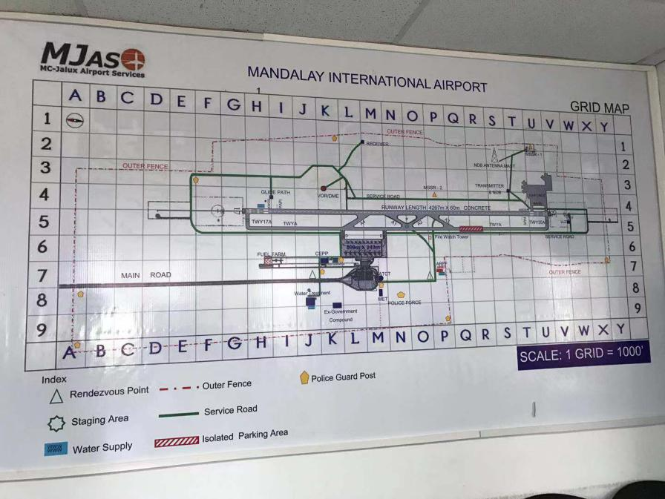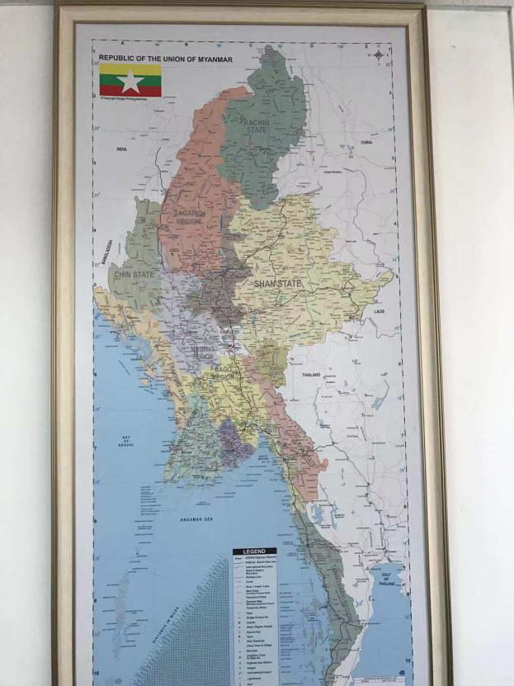

曼德勒机场示意图

二、当地支援单位：
1、MC-Jalux集团（MJAS）
MJAS是当地唯一一家机场地面服务公司，服务涵盖全部过站曼德勒的航空公司。公司与MJAS签订的地面服务总协议，包含有运控、货运、餐食、配载等地面服务（曼德勒机场）。但无法提供145部（机务维修）类服务。

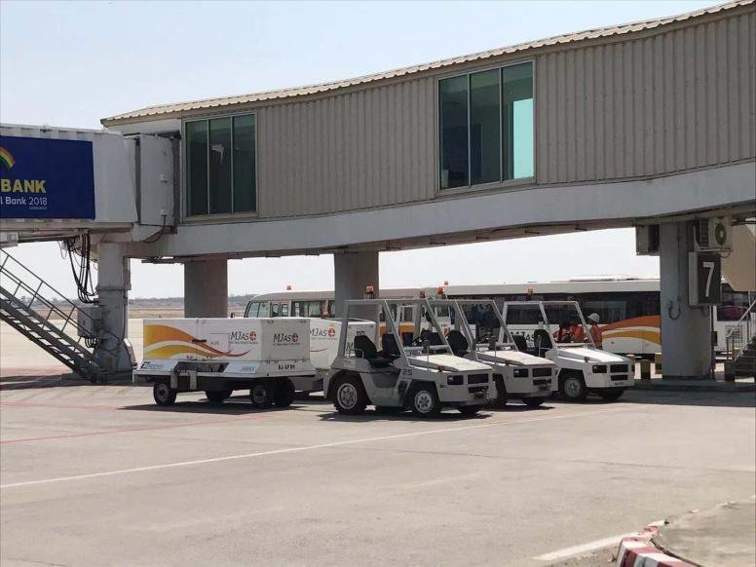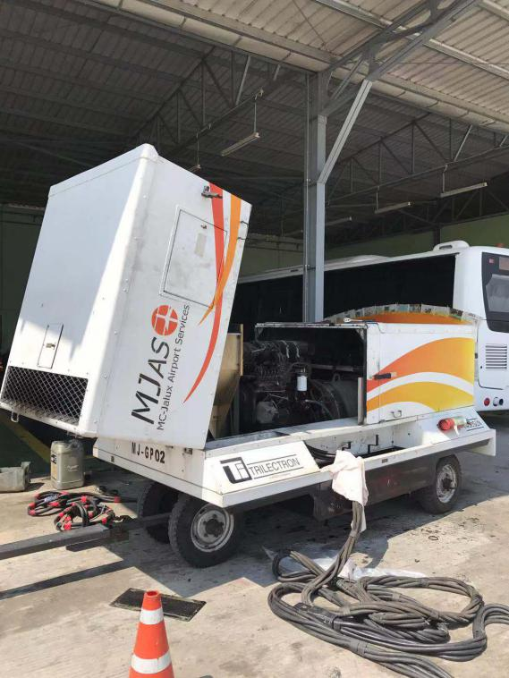

MJAS地勤车辆

2、昆明隆瑞
我司与昆明隆瑞签署维修放行协议，该公司外派3人长期驻外曼德勒。只提供维修放行服务，放行单位包括国内川航、东航、瑞丽航、东海航、九元等航司。当地机场无换轮能力（未配备换轮工具）。
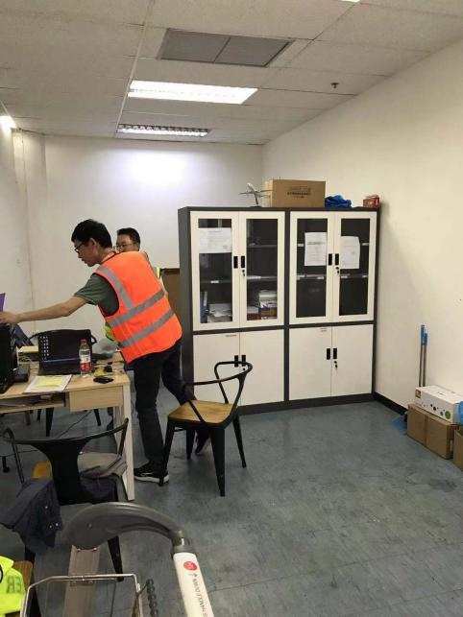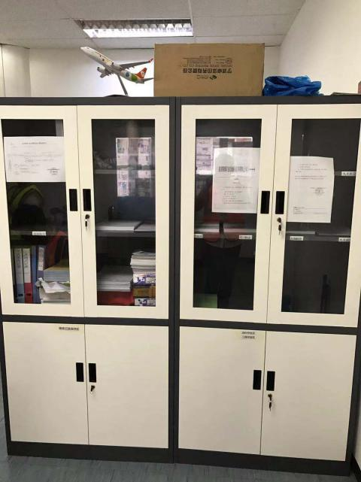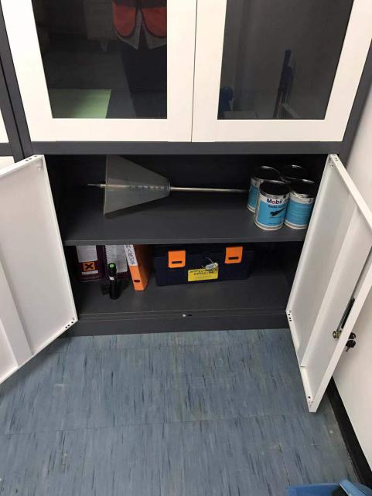
昆明隆瑞办公室

- 海关运输备注：
曼德勒当地无任何资源，非AOG情况下运输，需向海关提申请，确认之后通知维修单位取件仓储（航材免税）。AOG情况下空运可飞机自带航材，不出机场无需申报海关。如陆运运输，则一切走正规流程，比较繁琐。对于维修人员，缅甸机场支持中国公民落地签，且进场证可通过地服代理办理，需押护照。大型AOG保障：建议航材、设备等包机空运运输，最大可起降B474/A380。由于曼德勒机场特殊，如有问题可提前和机场地服公司MJAS求助解决。

